关于中府国用(2010)第易250669号用地规划条件变更的公示通告
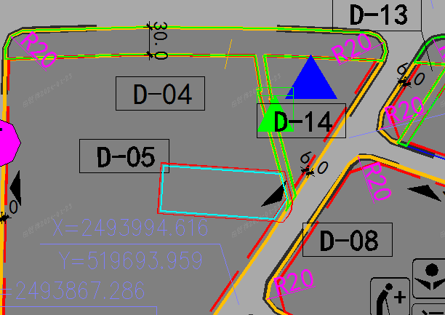
地块区位图

中府国用(2010)第易250669号宗地位于中山市南朗镇横门工业区，用地面积7866.8平方米，土地使用权人为刘军英、江游。现该建设单位申请变更该宗地规划条件。我局已受理其申请，根据公开、公平、公正原则，现对该宗地规划情况进行公示，公示如下：
原出让合同约定：容积率：1.5 建筑密度：30% 建筑限高：24.0米 绿地率：30.0%。
依据《中山市南朗横门片区控制性详细规划（2021）香海路细化维护成果》，该用地位于C-05地块范围内，用地性质为一类工业用地，容积率1.0-3.5，建筑密度35%-60%，绿地率10%-15%，建筑限高：生产性建筑高度≤50米，配套设施建筑高度≤100米。
根据《中华人民共和国城乡规划法》相关规定，现就该事项予以公示，公示时间为十天。在公示期内如对上述调整事项有意见或建议，请使用真实姓名及联系方式，以书面形式反馈到以下地址：中山市南朗镇体育路6号206室，逾期视为无异议。
联系人:田小姐 联系电话：（0760）86628399

中山市自然资源局

